

赶 酸 仪

使
用
操
作
说
明
书

天 津 市 莱 玻 特 瑞 仪 器 设 备 有 限 公 司

前言
感谢您购买我们的产品，我们是一家专业从事环境试验设备及实验室仪器研究和生产的单位，在环境试验设备及实验室仪器领域积累了丰富的经验。产品广泛应用于航空、军事、农业、环境、人文、地质、科研、电子、电工、汽车、化工、仪器仪表、医疗制药等领域，我们将真诚的为您提供优良的设备和优质的服务。本操作说明书系针对日常操作参数详加说明。安全注意事项记载了有关安全使用的重要内容，请务必遵守，以保证实验的顺利完成。

目录
一、产品概述﹍﹍﹍﹍﹍﹍﹍﹍﹍﹍﹍﹍﹍﹍﹍﹍﹍﹍4
结构特点﹍﹍﹍﹍﹍﹍﹍﹍﹍﹍﹍﹍﹍﹍﹍﹍﹍﹍4
二、外形示意图﹍﹍﹍﹍﹍﹍﹍﹍﹍﹍﹍﹍﹍﹍﹍﹍﹍4
主要技术参数﹍﹍﹍﹍﹍﹍﹍﹍﹍﹍﹍﹍﹍﹍﹍﹍5
三、注意事项﹍﹍﹍﹍﹍﹍﹍﹍﹍﹍﹍﹍﹍﹍﹍﹍﹍﹍5
安全﹍﹍﹍﹍﹍﹍﹍﹍﹍﹍﹍﹍﹍﹍﹍﹍﹍﹍﹍﹍5
使用﹍﹍﹍﹍﹍﹍﹍﹍﹍﹍﹍﹍﹍﹍﹍﹍﹍﹍﹍﹍5
维护﹍﹍﹍﹍﹍﹍﹍﹍﹍﹍﹍﹍﹍﹍﹍﹍﹍﹍﹍﹍6
存储﹍﹍﹍﹍﹍﹍﹍﹍﹍﹍﹍﹍﹍﹍﹍﹍﹍﹍﹍﹍6
四、仪表操作说明﹍﹍﹍﹍﹍﹍﹍﹍﹍﹍﹍﹍﹍﹍﹍﹍6
面板指示﹍﹍﹍﹍﹍﹍﹍﹍﹍﹍﹍﹍﹍﹍﹍﹍﹍﹍6
面板指示说明﹍﹍﹍﹍﹍﹍﹍﹍﹍﹍﹍﹍﹍﹍﹍﹍7
功能说明﹍﹍﹍﹍﹍﹍﹍﹍﹍﹍﹍﹍﹍﹍﹍﹍﹍﹍7
五、操作流程﹍﹍﹍﹍﹍﹍﹍﹍﹍﹍﹍﹍﹍﹍﹍﹍﹍﹍8
六、通讯连接﹍﹍﹍﹍﹍﹍﹍﹍﹍﹍﹍﹍﹍﹍﹍﹍﹍﹍11
七、常见故障与处理﹍﹍﹍﹍﹍﹍﹍﹍﹍﹍﹍﹍﹍﹍﹍11
八、装箱单﹍﹍﹍﹍﹍﹍﹍﹍﹍﹍﹍﹍﹍﹍﹍﹍﹍﹍﹍12
九、保证书﹍﹍﹍﹍﹍﹍﹍﹍﹍﹍﹍﹍﹍﹍﹍﹍﹍﹍﹍13
十、保修卡﹍﹍﹍﹍﹍﹍﹍﹍﹍﹍﹍﹍﹍﹍﹍﹍﹍﹍﹍14

一、产品概述：
本产品适用于食品、医药、农业、林业、环保、化工、生化行业以及高等院校、科研部门。对土壤、饲料、植株、种子、矿石等化学分析之前的样品、消解、赶酸处理，更适合CEM微波消解仪的赶酸处理。
- 结构特点
1、环保设计，安全可靠。
2、立体环绕式加热，均匀性好；特殊环保型保温材料，高校节能。
3、加热主体采用特氟龙涂层，防腐蚀、耐酸碱、耐高温、易清洁。
4、加热面积大，能同时处理多个样品，孔间温度均匀，样品间温差小于±0.5℃（常温—200℃）。
5、 微电脑PID控制，预约自动开关机功能。
6、具有超温报警功能，保证实验的安全。
7、无需门控开关，控制器自动判断开门，开门后温度超调更小，稳定时间更快。
8、可连续工作48小时以上。
二、外型示意图：

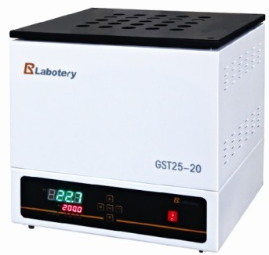

- 主要技术参数
型号 | GST25-20
电源电压 | 220V/50HZ
加热材质 | 铝合金+特氟龙
加热功率（W） | 1600
最高温度（℃） | 220
温度分辨率（℃） | 0.1
控温精度（℃） | ±0.1℃
孔间均匀度（℃） | ±0.5（常温-200℃）
消解孔数（个） | 25
消解孔径（DxH）mm | Φ28X130
定时范围(min) | 1-9999
加热模块外形尺寸（长X宽X高）mm | 300X300X367

三、注意事项：
- 安全
1、该仪器用于实验中的样品前处理。由于样品前处理具有一定的危险性，因此需要具备相关专业知识的人员来操作本仪器，在使用前请仔细阅读并理解仪器的使用注意事项及使用说明书全部内容。
2、样品处理需要用到各种不同的酸。如盐酸、硝酸、氢氧酸等；大部分酸具有挥发性而且对人体有害，因此本仪器应安装在通风的环境下使用，建议在通风橱内使用；并做好各种防护措施。
3、使用含有HCLO4的消解剂时，控制好HCLO4量和消解温度等条件，安全才有保障，否则有燃烧、爆炸的危险。
- 使用
1、工作环境温度：-10℃至+70℃；空气相对湿度：＜90%。
2、工作场合：避免强烈震动，远离强电磁场干扰。
3、请在规定的温度范围之内使用本设备，禁止超过规定温度范围使用。否则会造成产品电热部分及控制部分损坏，从而引起故障。
4、请使用专用独立的电源插座，并根据产品的使用功率匹配相应的电源及容量，并配备良好的安全保护接地，避免出现意外事件。
5、赶酸仪处于工作状态时，应有专人照管。
6、工作完毕，关闭电源开关，切断电源。
7、设备工作时或工作完毕后，加热板面未完全冷却至室温时，切勿触摸加热板面，以免烫伤。
8、禁止将设备放入全封闭不通风的腔体内使用，以免因温度过高而造成设备损坏。
9、设备周围必须留有100mm以上的距离，避免因距离太近导致周围物品受热损坏。
10、设备使用完毕降至室温后，请将设备的机箱及加热表面擦拭干净。
11、请遵守实验室操作规程，避免强酸碱对人身体或财产造成损失。
12、如在实验过程中，出现容器破损等原因造成液体倾流情况，请按下述步骤进行清理：
（1）：断开仪器开关，拔下电源线并让仪器冷却下来。
（2）：用一根移液管吸取液体，避免与皮肤接触。
（3）：把残液送到适当的地方进行处理。
（4）：用镊子取走破碎玻璃，并用适当的物品擦拭掉所有残余液体，避免与皮肤接触。
- 维护
1、在对设备进行维护、搬运时，一定要切断电源并拔下电源线。
2、使用前请把工作面擦拭干净，不允许有水滴、污物、积垢和其它异物残留。
3、每次清洁仪器时，应用柔软布清洁残留在仪器表面的污垢，不能用水和其他有机溶剂清洗仪器，确保不要让水进入仪器内部或损坏仪器表面涂层。
4、请不要用坚硬的物体刮除仪器表面污垢，以免损坏仪器表面涂层。
- 存储
1、请勿将设备放置在过于潮湿环境场所，以免因降低绝缘性引发触电事故。
2、存储环境温度：-20℃至+85℃；存储环境相对湿度＜90%。
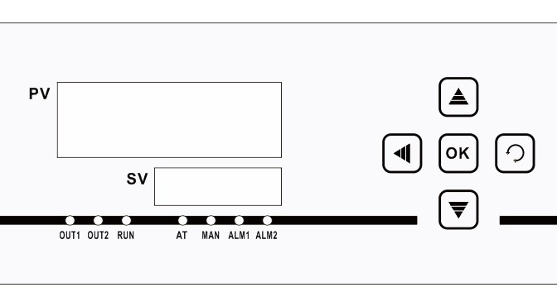
四、仪表操作说明
- 面板指示：

- 面板指示说明：
1．PV显示窗：正常情况下显示温度测量值；在参数修改状态下显示参数符号。
2．SV显示窗：正常显示情况下显示温度给定值；在参数修改状态下显示参数值。
3．OUT1:输出指示。
4．OUT2:保护继电器输出。
5．RUN：运行指示。
6．AT：自整定指示灯。闪烁时自整定工作。
7．MAN：手动指示。
8．ALM1:超温报警。
9．ALM2:断线报警。

10． ：移位/退出键。

11． ：增加键。

12. ：减小键。

13． ：设置键。

14. ：确认键。
- 功能说明：
1．温度设定：工作状态下，按增加键或减小键进入设定状态，下排最后位闪烁，按移位键移位，按增加键或减小键调整数据，按确认键确认。
2．定时功能：工作状态下，短按设置键，上排显示“ST”。按增加键或减小键调整数据。“OFF”不定时，“1-9999”定时（单位：分），然后按确认键确认，最后长按移位键退出。（运行过程中待测量温度到达设定值时，下排显示倒计时，定时结束后显示“OFF”，进入停机状态。此时按确认键恢复运行状态。）
3．自整定功能：工作状态下，短按设置键，上排显示“AT”。按增加键或减小键调整数据，“ON”为自整定，“OFF”为取消自整定，然后按确认键确认，长按移位键退出，即进入整定状态。整定规程中“AT”指示灯闪烁，整定结束后“AT”指示灯熄灭。
4．预约功能：工作状态下，短按设置键，上排显示“APP”。然后长按设置键，上排显示“MON”，按增加键或减小键修改月份，按确认键确认。短按设置键，上排显示“DATE”， 按增加键或减小键修改日期，按确认键确认。短按设置键，上排显示“HOUR”, 按增加键或减小键修改小时，按确认键确认。短按设置键，上排显示“MIN”， 按增加键或减小键修改分钟，按确认键确认。短按设置键，上排显示“APP” 按增加键或减小键选择，“ON”为预约，“OFF”为取消预约，按确认键确认。最后长按移位键退出。此时下排显示当前时间，到预约时间后恢复正常工作。
5．时钟功能：工作状态下，短按设置键，上排显示“CLK”。长按设置键，上排显示“YEAR”，按增加键或减小键修改年份，按确认键确认。短按设置键，上排显示“MON”，按增加键或减小键修改月份，按确认键确认。短按设置键，上排显示“DATE”，按增加键或减小键修改日期，按确认键确认。短按设置键，上排显示“HOUR”， 按增加键或减小键修改小时，按确认键确认。短按设置键，上排显示“MIN”， 按增加键或减小键修改分钟，按确认键确认。短按设置键，上排显示“CLK”，长按移位键退出。
6．密码功能：参数窗口群需输入密码1234才能进入。具体操作方法如下：工作状态下，长按设置键，上排显示“LOCK”，进入密码设定。按移位键移位，按增加键或减小键增减，输入密码后按确认键确认。密码输入正确，下排显示“OK”，短按设置键进入“参数窗口群”。长按移位键则退回工作状态。
7．偏移量调节：（即：实际温度与仪表测量温度偏差过大，可以用此功能调整，此功能在参数窗口群，需按密码功能步骤输入密码1234后进入）。
例：测量温度为50℃，实际温度为50.2℃，偏差50.2-50=0.2，反之相加。
具体步骤：输入密码进入参数设定状态。短按设置键，上排显示PV-B，按增加键或减小键调整其值为0.2，按确认键确认。长按移位键返回工作状态。
8．超温报警：测量温度大于设定温度加偏差值后超温报警，关闭输出，“ALM”
灯闪烁，上排测量温度和HHSE交替显示，连续3次超温则保护开关进入PID模式。（OUT1、ALM2指示灯同步表示可控硅或固态继电器可能损坏）

五、操作流程
- 初始化说明：

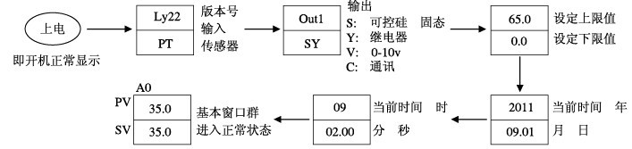

- 操作流程图：

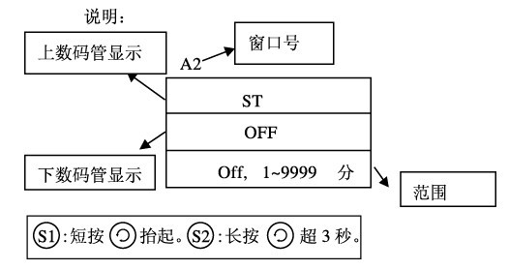
- 图表1：
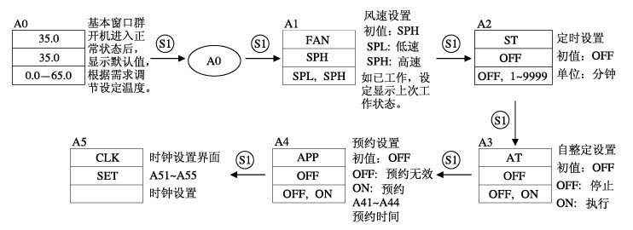

说明：A1窗口参数值不用于此产品，用户可以忽略。

- 图表2：
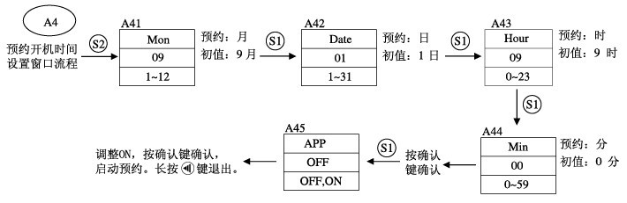

- 图表2-1：
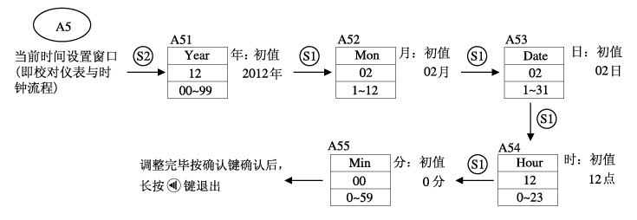

- 图表3：
如遇特殊情况需要调整：1、输出周期，2、测量偏移量，可通过密码进入此流程。（注：除以上两个参数，其它参数尽量不要调整。如和厂家联系可进行调整时方可调整。）
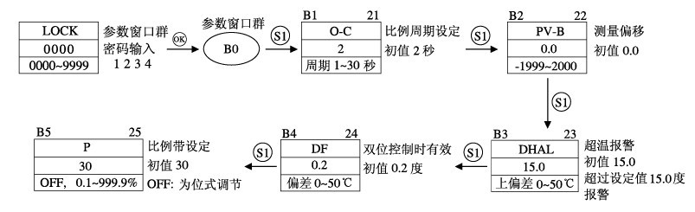

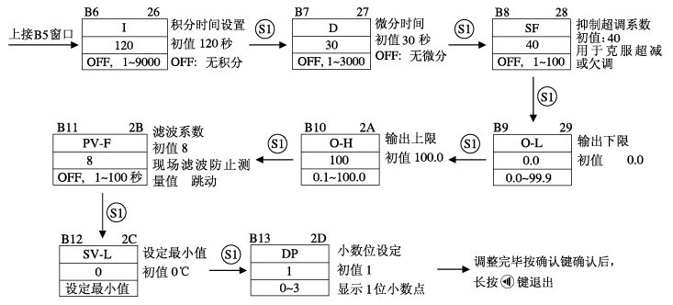

六、通讯连接
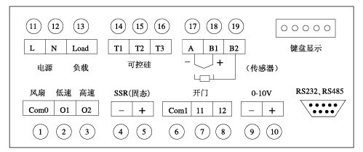
接线图

七、常见故障与处理

现象 | 原因 | 处理方法
无电源 | 电源插头未插好或断线 | 插好插头或接好线
无电源 | 保险熔断、船型开关损坏 | 更换保险管
不升温 | 设定温度低 | 调整设定温度
不升温 | 电加热元件损坏 | 更换加热元件
不升温 | 控制仪表损坏 | 更换控温仪表
不升温 | 温度传感器松动或损坏 | 拧紧传感器或更换
超温异常 | 设定温度过高 | 调整设定温度
超温异常 | 控制仪表坏 | 更换控温仪表
温度达不到设定温度 | 部分加热元件损坏 | 更换损坏部件
实际温度与仪表显示不符 | 仪表相关参数设定不正确 | 查看说明书重新调整
温度显示不稳定，或过冲太大 | 仪表为整定 | 查看说明书重新整定
温度显示不稳定，或过冲太大 | 加热不停输出 | 更换仪表

八．装箱单：

序号 | 类别 | 名称 | 单位 | 数量 | 确认  √ | 备注
1 | 产品 | 赶酸仪 | 台 | 1
2 | 产品 | 试管支架 | 台 | 1
3 | 文件 | 使用说明书 | 份 | 1
4 | 文件 | 合格单 | 份 | 1
5 | 文件 | 保修单 | 份 | 1
6 | 备件 | 熔断器 | 只 | 2
（装箱员需在封箱前逐一确认配件数量，确认无误后在勾选√）
本单所列物品与箱内所装实物相符
装箱员： 日期： 年 月 日
编号： 检验：

九、保证书：
感谢您购买本公司产品，我们的产品在质量上是严格管理生产的，如有故障发生，以下的条件本公司是保证的：
产品名称：
型 号：
产品编号：
用户名称：

购买代理商：

购买日期： 年 月 日

- 保证条件：
一、免费维修条件：
①、从发票开出之日起，在一年保修期内，如果本公司的产品因仪器本身质量问题，本公司将按保证书所示条件保证免费予以更换配件及修理，加热元件属于耗材，不在保修范围。
②、如果保修期过后，所发生的故障是由本公司在设计上制造上引起的，本公司也将给予修理，并适当收取备件及上门费。
二、在保修期内遇到以下情况，本公司将收费修理：
①、使用错误所引起的故障。
②、任意改动仪表内部参数，或改动产品，修改不当所引起的故障。
③、由于火灾、地震、水灾等不可抗力的原因，以及电压不稳定和其它特殊的外来因素引起的故障。
④、不按本公司产品使用说明书中所规定操作，或用户在搬运时所引起的故障。
⑤、在运输中所发生的问题。
⑥、用户要求作定期检查和保养。
三、保证书生效
①、保证书上记录了所需的事项，以下本公司的代销商或厂家必须盖上代销商或厂家的印章才能生效。
②、用户应认真填写维修反馈单，并及时寄回我公司方能生效。
提示：
为了使用户能够得到满意的产品，以及为使用户能在所需时间内正常使用本公司的产品，当发生故障后，请速与本公司技术服务联系。

本保证书请用户妥善保管，以便维修而用。
技术服务热线：15822687129

十、保修卡（用户保管）
产品型号 |  | 产品名称 |  | 购机日期
用户名称 |  | 地址/邮编
电话号码 |  | 供应商
制造日期 |  | 产品编号 |  | 发票号码
检 修 记 录 |  |  |  |  | 修理员
 |  |  |  |  | 日期
用户须知 | 1、请用户将维修反馈单内容填写好，自购机之日起，二个月内直寄本公司售后部（地址：天津市红桥区咸阳北路瞰海尚府FTTH3-19-02。邮编300131）。 2、保修卡遗失不补，私自涂改作废，维修时请出示发票复印件。
天津市莱玻特瑞仪器设备有限公司
✄

✄

维修反馈单（回寄生产厂家）
产品型号 |  | 产品名称 |  | 购机日期
用户名称 |  | 地址/邮编
电话号码 |  | 供应商
制造日期 |  | 产品编号 |  | 发票号码
检 修 记 录 |  |  |  |  | 修理员
 |  |  |  |  | 日期
用户须知 | 1、请用户将维修反馈单内容填写好，自购机之日起，二个月内直寄本公司售后部（地址：天津市红桥区咸阳北路瞰海尚府FTTH3-19-02。邮编300131）。 2、保修卡遗失不补，私自涂改作废，维修时请出示发票复印件。

